**La Universidad Politécnica de Tlaxcala** *(UPTx)* en colaboración con La ***Universidad Popular Autónoma del Estado de Puebla*** *(UPAEP)* a través de **La RED Nacional de Actividades Juveniles en Ciencia y Tecnología** *(LaREDMex)* y el **Movimiento Internacional para el Recreo Científico y Técnico de América Latina** *(MILSET AMLAT.*

**C O N V O C A N**

A todos los niños y jóvenes del Estado de Tlaxcala, interesados en el desarrollo y presentación de proyectos científicos y tecnológicos a participar en ***ExpoCiencias Tlaxcala 2025 a realizarse los días 17,18 y 19 de junio del 2025.***

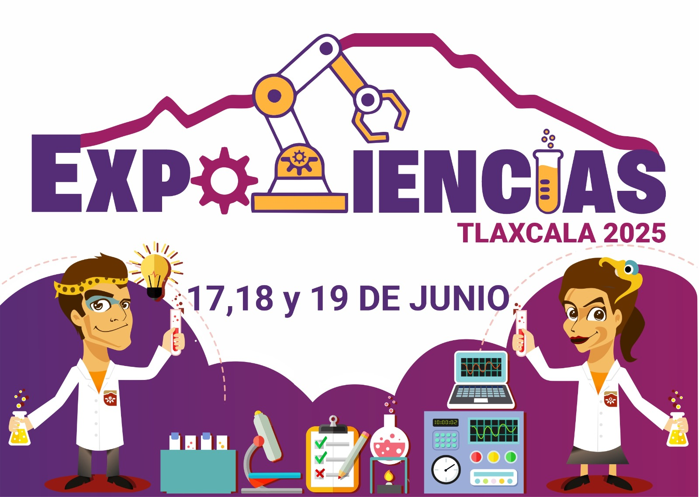

**¿DE QUÉ SE TRATA UNA EXPOCIENCIAS?**

*ExpoCiencias* es un programa de la ***RED Nacional de Actividades Juveniles en Ciencia y Tecnología, reconocido por el Movimiento Internacional para el Recreo Científico y Técnico*** *(MILSET)* que se realiza con el fin de promover la participación de niños y jóvenes a través de proyectos científicos y técnicos de investigación, innovación y divulgación; permitiendo también la participación de instituciones y empresas dedicadas a la educación, así como divulgadores y profesores.

*ExpoCiencias* se realiza a nivel Estatal, Nacional e Internacional, su programa está conformado por diversas actividades tales como exposición de proyectos, visitas culturales, científicas y de recreación, talleres, animación y conferencias.

La *ExpoCiencias* es el evento nacional selectivo de las Delegaciones Mexicanas que participan en eventos internacionales de ciencia y tecnología juvenil a nivel mundial como las *ExpoCiencias* Regionales e Internacionales de *MILSET.*

**B A S E S**

**1**. Ser alumno regular inscrito en alguna institución educativa pública o privada del estado, de cualquier nivel educativo (preescolar, primaria, secundaria, medio superior y superior).

**2**. La participación consistirá en la presentación de un proyecto de Investigación en ciencia y/o tecnología divulgación e innovación, independientemente de la fase de desarrollo en que se encuentren.

**3**. El proyecto será presentado por uno o máximo tres estudiantes y solo un asesor. El o los participantes deberán estar inscritos estrictamente en un sólo proyecto. En caso de que un participante se encuentre inscrito en dos o más proyectos, éstos quedarán descalificados automáticamente. (El asesor podrá participar en más de un proyecto con un solo pago de inscripción al evento.). **EL asesor NO podrá participar como evaluador de proyectos en ninguna categoría.**

**4**. Los estudiantes deberán estar trabajando activamente en el desarrollo del proyecto en alguna institución educativa del Estado de Tlaxcala.

**5**. Los trabajos deberán tener el respaldo de un asesor que esté trabajando directamente con el o los estudiantes involucrados en el proyecto.

**6**. Si el proyecto aparece en dos o más áreas, automáticamente será descalificado.

**7**. Cada equipo estará a cargo de exponer y defender ante el Comité Evaluador su proyecto.

**8**. La descripción del proyecto deberá cumplir con la estructura especificada en el ***“Formato del proyecto o protocolo del proyecto”***, también encontrará el **“*Formato para registro e inscripción****”,* ***“Guía del participante”*** *y* ***“documentos solicitados”*** especificado en el siguiente link [https://forms.gle/15b7RetbyGYZzA1t6](https://forms.gle/15b7RetbyGYZzA1t6" \t "_blank)

**9**. Ningún proyecto y/o sus integrantes acreditados a un evento nacional o internacional (estudiantes y/o asesor) podrán ser sustituidos por otros; de lo contrario, serán descalificados.

**10**. Los estudiantes que acrediten a nivel nacional e internacional deberán dominar el 60% de una segunda lengua (inglés).

**11**. Los proyectos ganadores en nivel nacional e internacional, no podrán participar en otras convocatorias de menor prestigio.

**12**. Los 19 proyectos que resulten con la mayor puntuación y no menor al 85% tendrán una acreditación a ***ExpoCiencias Nacional 2025*** a celebrarse del 2 al 5 de diciembre de 2025 en el Centro de Convenciones Expo Tampico, en Tamaulipas y el mayor puntaje obtendrá una Acreditación a ***ExpoCiencias Internacional en Fortaleza* Brasil *2026.***

**13**. La cuota de recuperación es de $450.00 (cuatrocientos cincuenta pesos 00/100 M.N.) por cada participante y asesor. El depósito debe realizarse en el banco Santander, en la cuenta número:

**Cuenta: 65510821857**

**Clabe interbancaria:014830655108218570**

**concepto: Expo-Ciencia** para participantes externos**.**

**Matrícula-Ciencia** para participantes de la Uptx.

**En Banco Santander.**

**14**. Al momento de realizar su registro de asistencia de su proyecto el **día martes 17 de junio del 2025** en la Sede; Universidad Politécnica de Tlaxcala deberán entregar la siguiente documentación:

1. Copia de credencial de estudiante vigente al periodo *2024-2025* o una carta que acredite al participante como estudiante de la Institución representada, la carta deberá estar redactada en hoja membretada y contar con sello de la Institución; sin esos requisitos carecerá de validez.
2. Copia del acta de nacimiento de cada integrante del equipo (Autores).

Y carta del asesor en hoja membretada y sello de la Institución, señalando claramente que el o los estudiantes participan activamente en el proyecto.

1. Original del comprobante de pago.
2. Es muy importante la entrega completa de estos documentos, de lo contrario el proyecto no será programado para su evaluación y quedará descalificado.

**LAS CATEGORÍAS PARTICIPANTES**

Los proyectos podrán participar solo en las siguientes categorías:

1. Pandillas Científicas Petit (niños de preescolar, 1° y 2° año de primaria)
2. Kids (niños de 3°, 4°, 5°, 6° año de primaria)
3. Juvenil (secundaria)
4. Medio Superior (Preparatoria, bachillerato o equivalente)
5. Superior (Universidad o equivalente y hasta los 23 años de edad)

**ÁREAS PARTICIPANTES**

1. **CIENCIAS EXACTAS Y NATURALES (EN)**

Todo proyecto relacionado con:

*Las matemáticas, física, química y todas sus derivaciones.*

El estudio de ciencias relacionadas con el planeta (geología, mineralogía, fisiografía, oceanografía, meteorología, climatología, espeleología, geografía, ciencias atmosféricas, etc.).

Magnetismo, electromagnetismo, probabilidad, estadística, instrumentación.

1. **MEDICINA Y SALUD (MS)**

Todo proyecto relacionado con: *Medicina básica. Medicina clínica.* Anatomía, fisiología, fisiopatología, bioquímica, microbiología, inmunología, medicina interna, cirugía, entre otras.

Prevención, diagnóstico, tratamiento, laboratorio, muestras, estudios, soluciones.

1. **CIENCIAS SOCIALES Y HUMANIDADES (SH)**

Todo proyecto relacionado con:

*Estudio del comportamiento de la naturaleza del ser humano y su interrelación con la sociedad.*

Estudio de los procesos del pensamiento y del comportamiento de seres humanos y de otros animales en su interacción con el ambiente.

Cerebro, cognición, psicología, sociología.

1. **CIENCIAS DE LA INGENIERÍA (CI)**

Todo proyecto relacionado con:

*Aplicación de las ciencias físicas, químicas y matemáticas; de la técnica industrial y en general, del ingenio humano, a la utilización e invención sobre la materia.*

La aplicación de principios científicos y matemáticos a los extremos prácticos, tales como el diseño, la fabricación, la operación de máquinas y de sistemas eficientes y económicos.

Ingeniería civil, ingeniería industrial, ingeniería química e ingeniería electrónica.

1. **AGROPECUARIAS Y ALIMENTOS (AA)**

Todo proyecto relacionado con:

*Las actividades humanas que se encuentran orientadas tanto al cultivo del campo como a la crianza de animales.*

La elaboración de productos alimenticios que ofrezcan un valor nutricional considerable, o la adición de nutrientes a los alimentos ya existentes y/o desarrollen la creación de nuevas alternativas alimenticias. También incluyen proyectos en los cuales se expongan técnicas que auxilien o modernicen la siembra o cultivo de los productos agrícolas y ganaderos. Agronomía, zootecnia, alimentos.

1. **DIVULGACIÓN DE LA CIENCIA (DC)**

Todo proyecto relacionado con:

*Conjunto de actividades que interpretan y hacen accesible el conocimiento científico a la sociedad.*

La búsqueda de soluciones de problemas a través de la divulgación, haciendo partícipes a los sectores sociales, económicos, educativos y/o gubernamentales.

Periodismo, enseñanza, historia, biología, ciencias, soluciones, etc.

1. **MEDIO AMBIENTE (MA)**

Todo proyecto relacionado con:

*El conjunto de componentes físicos, químicos, biológicos, sociales, económicos y culturales capaces de ocasionar efectos directos e indirectos, en un plazo corto o largo sobre los seres vivos.* El entorno que afecta y condiciona especialmente las circunstancias de vida de las personas o de la sociedad en su conjunto.

Desarrollo sustentable, ecología y contaminación.

1. **MECATRÓNICA (MT)**

Todo proyecto relacionado con:

*Proyectos multidisciplinarios (mecánica, electrónica, computación) que integran y desarrollan máquinas o prototipos que benefician con sus aplicaciones a los sectores industrial, empresarial, civil; o en el área médica con el diseño de prótesis, equipo para discapacitados o instrumentos quirúrgicos.*

Desarrollar productos que involucren sistemas de control para el diseño de productos o procesos inteligentes, lo cual busca crear maquinaria más compleja para facilitar las actividades del ser humano a través de procesos electrónicos. Robótica, automatización, electromecánica.

1. **CIENCIAS DE LOS MATERIALES (CM)**

Todo proyecto relacionado con:

La relación entre la estructura y las propiedades de los materiales. *Promover el desarrollo de mejoras de los materiales, la creación de nuevos materiales, así como propuestas ingeniosas para su aplicación; respaldada la propuesta en las propiedades estructurales como su composición química, comportamiento mecánico, eléctrico, térmico, etc.*

Los conocimientos fundamentales sobre las propiedades físicas macroscópicas de los materiales y las aplicaciones en varias áreas de la ciencia y la ingeniería, consiguiendo que éstos puedan ser utilizados en obras, máquinas y herramientas diversas, o convertidos en productos necesarios o

requeridos por la sociedad. Procesos de fabricación, pruebas de materiales, propiedades de materiales.

1. **BIOLOGÍA (BI)**

Todo proyecto relacionado con:

*El estudio de la estructura y comportamiento de los organismos vivos.*

Los procesos vitales de los seres vivos.

Citología, biología marina, fisiología, zoología, microbiología, etología.

1. **TECNOLOGÍAS DE LA INFORMACIÓN (TI)**

Todo proyecto relacionado con:

*Desarrollo de Software que engloba la creación, diseño y mantenimiento de programas informáticos, desde aplicaciones móviles, juegos, realidad virtual, hasta sistemas complejos de uso local – online.* Redes y Comunicaciones se centra en la infraestructura de redes, protocolos de comunicación, seguridad de la información y gestión de redes para facilitar la transmisión de datos y la conectividad.Seguridad Informática conforma técnicas y herramientas destinadas a proteger los sistemas, redes y datos contra accesos no autorizados, ataques cibernéticos y otros riesgos de seguridad.Inteligencia Artificial y Aprendizaje Automático involucra el desarrollo de algoritmos y sistemas capaces de aprender y tomar decisiones autónomas a partir de datos, abarcando áreas como el procesamiento del lenguaje natural, visión por computadora y sistemas expertos. Gestión y Procesamiento de Datos se enfoca en el diseño, implementación y administración de bases de datos para almacenar, organizar y recuperar información de manera eficiente.

1. **CIENCIAS ESPACIALES (CE)**

El área de Ciencias Espaciales abarca una amplia gama de proyectos dedicados a la exploración y desarrollo de soluciones avanzadas en astronáutica y tecnología espacial. Estos proyectos impulsan la frontera del conocimiento y la tecnología más allá de la atmósfera terrestre, abordando temas cruciales como la navegación espacial, la construcción de naves espaciales, sistemas de propulsión, exploración planetaria, sistemas de soporte vital en el espacio, misiones espaciales y de observación de la tierra u otros cuerpos celestes. Además, esta área fomenta la integración de disciplinas como aeronáutica, ingeniería espacial, mecatrónica, manufactura espacial, medicina espacial, astrobiología, biotecnología, nanotecnología para aplicaciones espaciales, comercialización de productos, servicios y tecnologías espaciales, desarrollo de software y aplicaciones espaciales, pedagogía espacial, derecho espacial, diseño y control de satélites, big data espacial, gestión de datos espaciales, legislación y derecho espacial, cohetería experimental, astronomía, geología espacial, actividades humanas en el espacio, alimentación espacial, agricultura espacial, toda aplicación de los principios científicos, de las ciencias físicas, químicas y matemáticas que aporten al sector espacial, misiones análogas, artes espaciales, cultura espacial así como cualquier otro emprendimiento fuera de la atmosfera terrestre.

**REGISTRO Y ENTREGA DE PROYECTOS:**

La entrega del proyecto en extenso, ficha de registro, recibo de pago y la documentación complementaria debe de enviarse de manera electrónica en el siguiente correo [**expociencias2025@uptlax.edu.mx**](mailto:expociencias2025@uptlax.edu.mx) se realizará a partir de la emisión de esta convocatoria y hasta el 30 de mayo del 2025, (no habrá prórroga).

Al recibir tu proyecto en extenso, se enviará un mensaje por correo electrónico al alumno(a) o alumnos interesados, para confirmar recepción.

Los datos para elaborar los reconocimientos y contactarlos en caso de obtener una acreditación Nacional serán tomados del formato de registro, por lo cual es indispensable que dichos datos sean claros y correctos; una vez impresos estos documentos no habrá corrección ni reposición**. *Solicitando a la vez incluyan correos y número de teléfono incluidos en su ficha de registro donde se les pueda localizar de manera segura y precisa***

**PROCESO DE INSCRIPCIÓN**

A partir de la fecha de emisión de esta convocatoria se podrán realizar los pagos de inscripción al evento y hasta el día 30 de mayo del 2025.

**FORMA DE PAGO:**

Con los datos bancarios realizar pago en ventanilla bancaria o mediante transferencia y enviarla al correo electrónico: **[expociencias2025@uptlax.edu.mx](mailto:expociencias2025@uptlax.edu.mx" \t "_blank)** Si requiere factura mandar sus datos fiscales y confirmar

**PUNTOS A CONSIDERAR:**

**1.** Importante: realizar un solo pago por proyecto, incluyendo en el comprobante de pago, nombre de los integrantes del equipo y nombre del proyecto.

**2.** Escanear el comprobante de pago por ambos lados, (en caso de que el sello se encuentre al reverso en un solo PDF, así como las credenciales institucionales de los estudiantes y asesor en otro PDF) y adjuntarlo al final formulario de inscripción a <http://uptlax.edu.mx/wp-content/uploads/2025/02/CLABE.pdf> correspondiente al REGISTRO DEL PROYECTO y presentar el original al momento de su registro en la Sede de *ExpoCiencias Tlaxcala 2025.*

**PARA MAYOR INFORMACIÓN CONSULTAR:**

[**expociencias2025@uptlax.edu.mx**](mailto:expociencias2025@uptlax.edu.mx)

**Facebook: uptxoficial**

**Instagram: uptxoficial**

[**www.laredmex.org**](http://www.laredmex.org)

**CONTACTOS:**

**LIC. RODRÍGO EDUARDO JARAMILLO CORTE**

Director operativo Sede Uptx.

Tel 246 46 51300 ext. 2003, 2009

**Correo: rodrigoeduardo.jaramillo@uptlax.edu.mx**

**ING. MARÍA FERNANDA HERNÁNDEZ BÁEZ**

Asistente

**Correo:** [**mariafernanda.hernandez@u**](mailto:mariafernanda.hernandez@u)**ptlax.edu.mx**

**MTRO. JOSÉ NEMORIO MÉNDEZ MENDOZA.**

Coordinador operativo

Tel 246 46 51300 ext. 2009

**Correo:josenemorio.mendez@uptlax.edu.mx**

**ING. MARTÍN MAURICIO SOSA PARDO**

*Coordinador de la Red Tlaxcala*

Tel: móvil 246 296 84 20

**Correo:** [**msp\_090@live.com.mx**](mailto:msp_090@live.com.mx)

**LIC. ALMA ANGÉLICA GARCÍA MÉNDEZ**

*Directora de ExpoCiencias Tlaxcala*

Tel: 246 191 55 07

**correo:** [**gamasosa\_72@hotmail.com**](mailto:gamasosa_72@hotmail.com)

**Dra. Verónica Reyes García**

Coordinadora de eventos de la Red Tlaxcala.

Tel: móvil 2481308002

veronica.rg@altiplano.tecnm.mx